Zał. 3
Załączniki graficzne – Wzory ławek:
Uwaga wszystkie ławki muszą posiadać możliwość mocowania do podłoża.

Wzór A - Ławka parkowa żeliwna listwowa z oparciem (poniżej) .
Ławka ze stelażem żeliwnym (stelaż malowany na czarno), siedzisko wyprofilowane listwami drewnianymi (świerk , malowany akrylowo ciemny brąz RAL 8024),
długość l=170÷185cm, h=70÷80cm, szer 40÷50cm,wys. siedziska 45cm

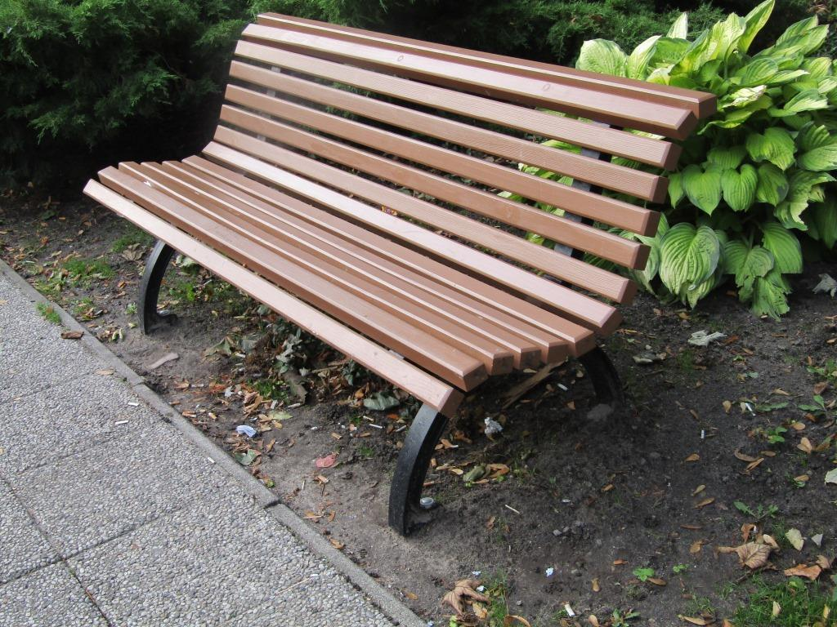

Wzór B – ławka parkowa żeliwna deskowa prosta z oparciem (poniżej) .
Ławka ze stelażem prosta (stelaż malowany na czarno) , oparcie z desek (świerk malowany akrylowo, ciemny brąz RAL 8024),
długość l=170÷185cm; h= 40-45m; szer.40÷50cm, wys. siedziska 45cm

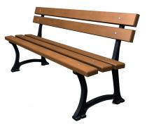

Wzór C – ławka miejska stalowa z oparciem (deski: kompozyt wzmocniony) (poniżej).
Ławka na stelażu ze stali ocynkowanej (nogi - rury stalowe ocynkowane), siedzisko i oparcie: deski kompozytowe wzmocnione profilem stalowym, (np. HANIT)
Długość: 170÷200cm, h=70÷90cm, szer .min. 45cm, wys. siedziska 45cm

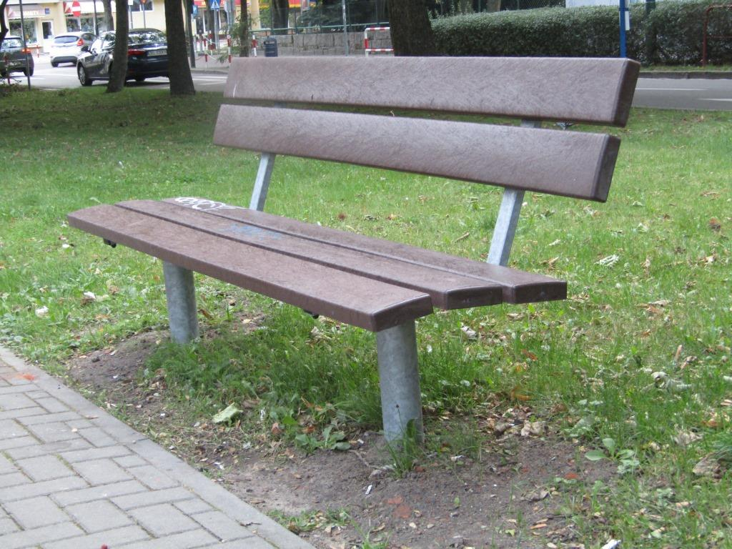

Wzór D - Ławka parkowa stalowa bez oparcia , deski : kompozyt wzmocniony)
Ławka na stelażu na stelażu ze stali ocynkowanej ( nogi - rury stalowe ocynkowane , siedzisko: deski kompozytowe wzmocnione profilem stalowym (np. HANIT). Długość: 180÷200cm, szer. =40cm, wys. siedz. 45cm
i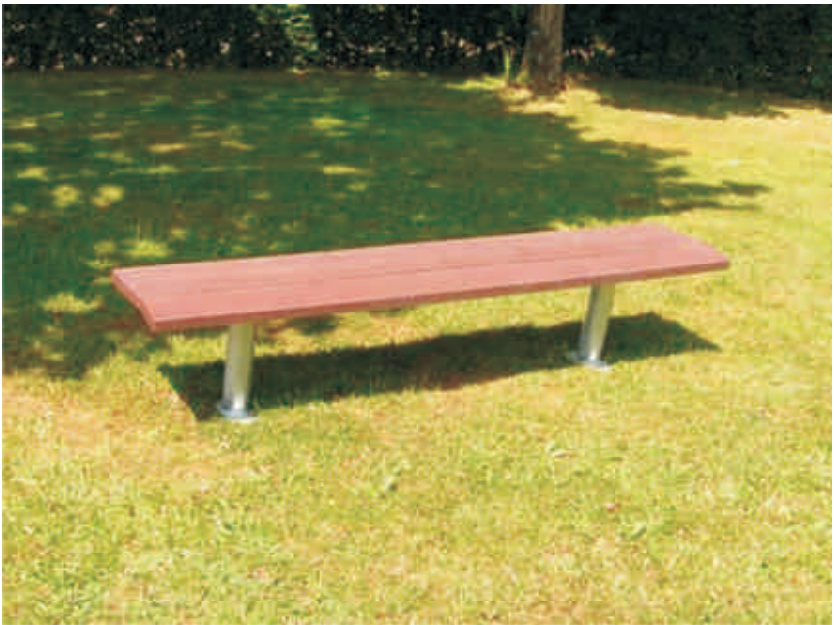

Wzór E . ławka parkowa z drewna egzotycznego. Ławki z oparciem, stelaż stal kwasoodporna , drewno egzotyczne IROKO olejowane ,
L=180 cm, wys. 80cm, wys. siedz. 45 cm.

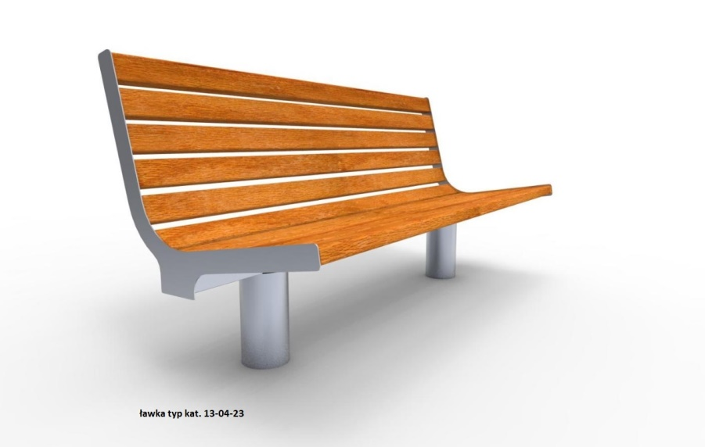

Wzór F. Ławka przysiadka (przycupka – wzór zalecany) . ławka do chwilowego odpoczynku.
Konstrukcja – stelaż z blachy - stal czarna (gr. min 3mmm). Dołem wzmocnienie z napisem „KOŁOBRZEG” . Górą – oparcie z desek kompozytowych (pochylone)
Długość L=120 cm, wysokość maks. H1=85cm. , wys.na środku H2 =70cm

